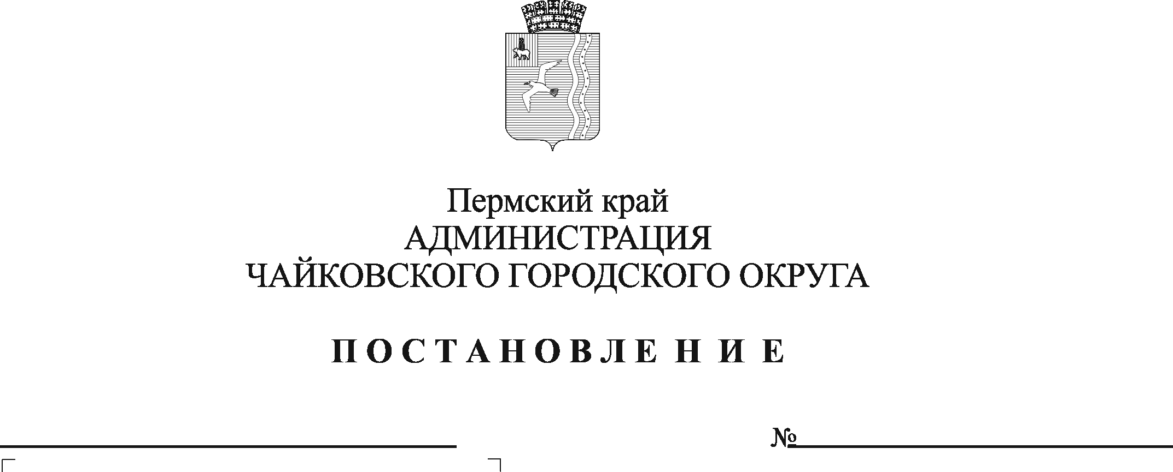
Об установлении предельного уровня соотношения средней заработной платы руководителей и средней заработной платы работников в МКУ «Управление гражданской защиты» в 2021 году

В соответствии со статьями 135, 139, 144, 145 Трудового кодекса Российской Федерации, Едиными рекомендациями по установлению на федеральном, региональном и местном уровнях систем оплаты труда работников государственных и муниципальных учреждений на 2021 год, утверждёнными решением Российской трехсторонней комиссии по регулированию социально-трудовых отношений от 22 декабря 2020 г., протокол № 13, решением Чайковской городской Думы от 19 декабря 2018 г. № 96 «Об оплате труда работников муниципальных учреждений Чайковского городского округа», постановлением администрации Чайковского городского округа от 31 декабря 2019 г. № 2057 «Об утверждении Положения о системе оплаты труда работников муниципального казенного учреждения «Управление гражданской защиты», в целях упорядочения условий оплаты труда руководителей муниципального казенного учреждения «Управление гражданской защиты» (далее - Учреждение)
ПОСТАНОВЛЯЮ:
1. Установить в 2021 году предельный уровень соотношения средней заработной платы руководителей Учреждения и средней заработной платы работников Учреждения в следующих кратностях:
  - директору - 1,99;
  - заместителю директора - 1,70;
  - заместителю директора по антикризисному управлению - начальнику единой дежурно диспетчерской службы - 1,57.
2. Признать утратившим силу постановление администрации Чайковского городского округа от 3 августа 2020 г. № 684 «Об установлении предельного уровня соотношения средней заработной платы руководителей и средней заработной платы работников в МКУ «Управление гражданской защиты» в 2020 году».
3. Опубликовать постановление в муниципальной газете «Огни Камы» и разместить на официальном сайте администрации Чайковского городского округа.
4. Постановление вступает в силу после его официального опубликования и распространяется на правоотношения, возникшие с 1 января 2021 года.
5. Контроль за исполнением постановления возложить на первого заместителя главы администрации Чайковского городского округа руководителя аппарата.

Глава городского округа -
глава администрации
Чайковского городского округа Ю.Г. Востриков

